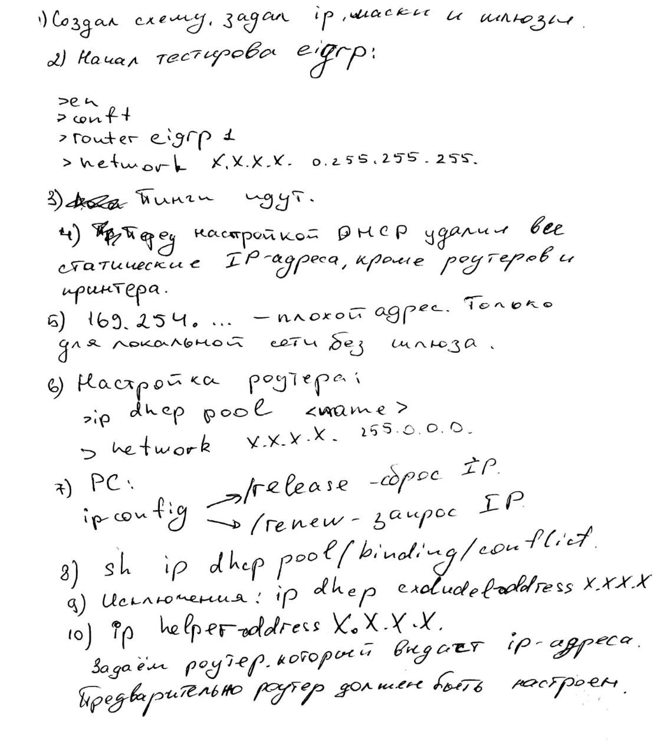

Начальная настройка сети. Задал IP и маску.

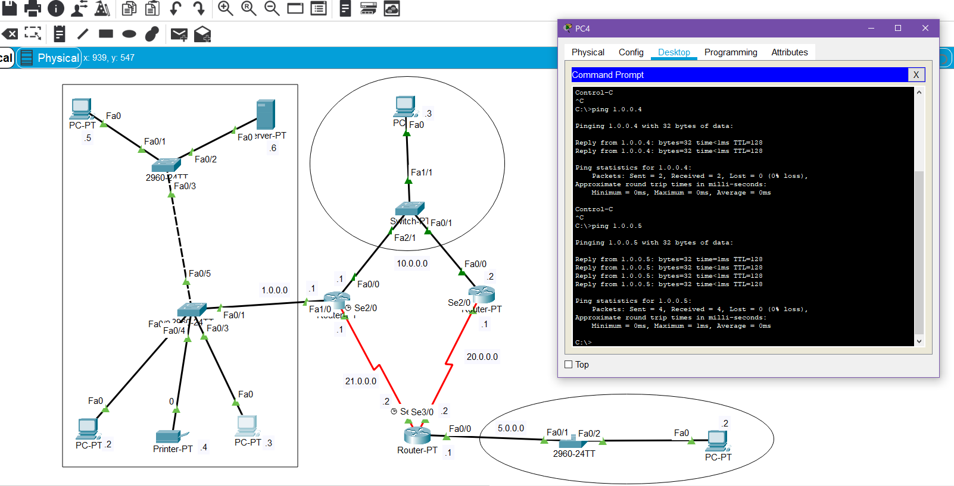

Информация о сетях до настройки eigrp.

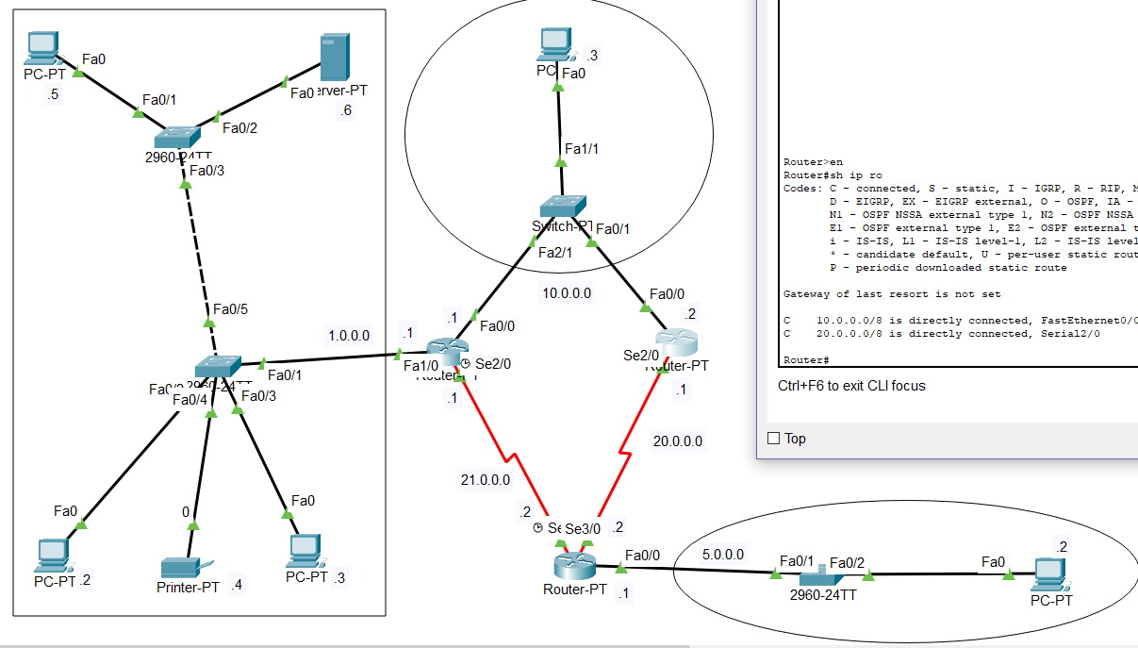

Информация о сетях после настройки eigrp.

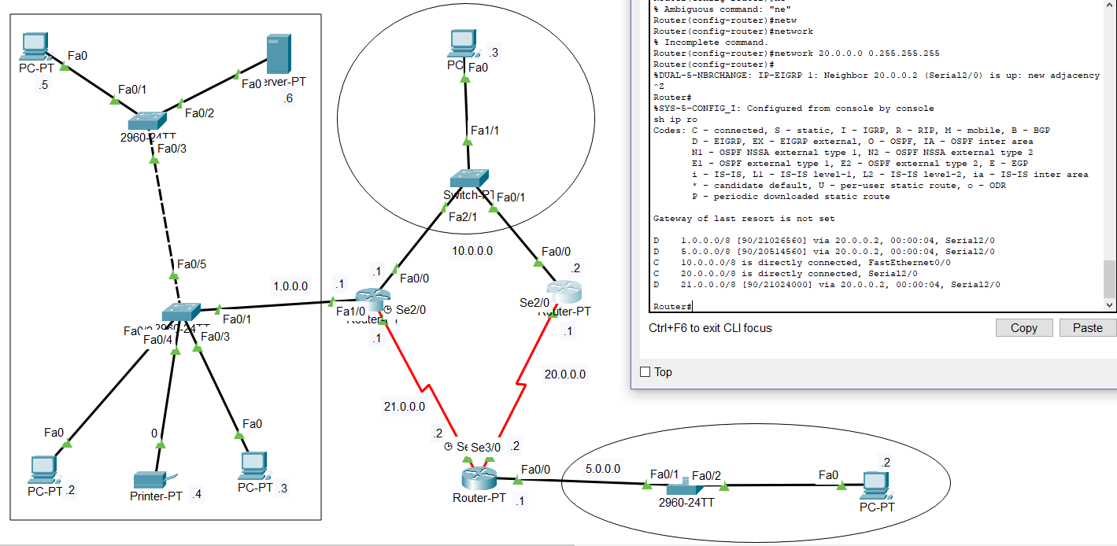

Всё успешно пингуется.

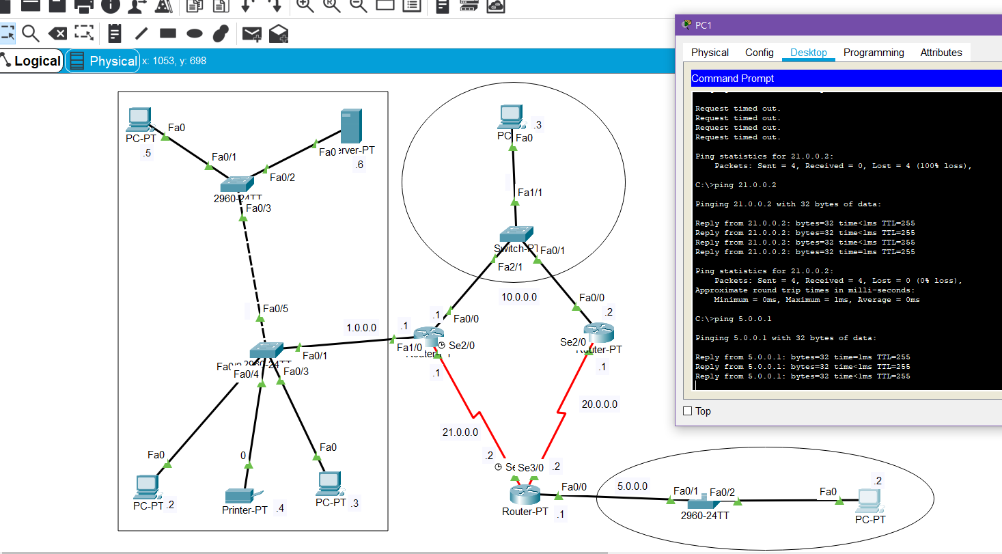

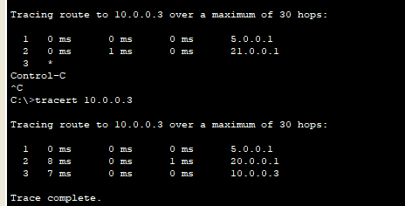

Решил пропинговать сеть 10.0.0.0 из сети 5.0.0.0.

В дальнейшем путь через сеть 21.0.0.0 не выбирался.

Запросил DHCP. Успешно.

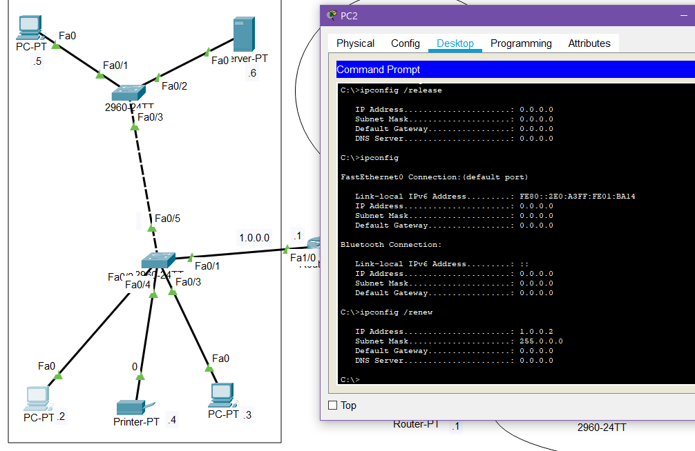

Какие адреса были выданы автоматически.

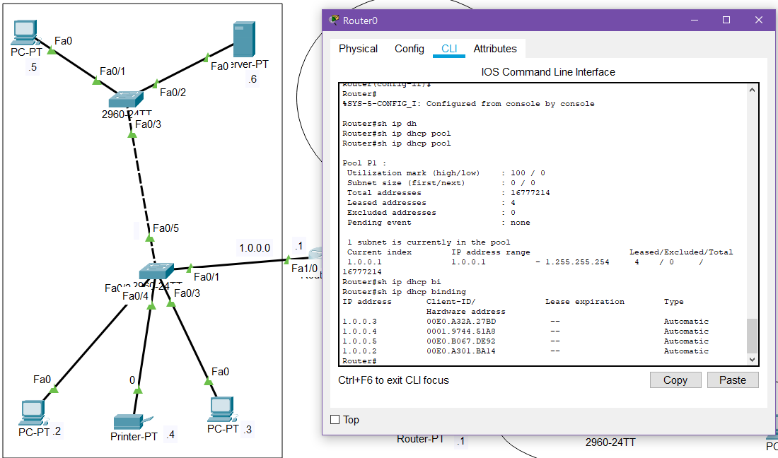

Вопросы:

1. По поводу аномалии с сетью 10.0.0.0.

Шлюз по умолчанию 10.0.0.1. При попытке отослать пакеты через сеть 21.0.0.0 возникла ошибка. В этой сети находится роутер, являющийся шлюзом по умолчанию для сети 10.0.0.0. Далее подобных ошибок не возникало. Пакеты шли через 20.0.0.0.

Поменял шлюз по умолчанию на 10.0.0.2. Пакеты пошли через сеть 21.0.0.0.

Следует вывод, что шлюз по умолчанию как-то влияет на путь отправки пакетов. Вопрос: почему, и как такое возможно?

